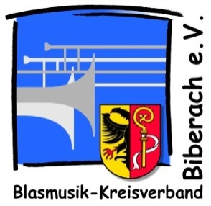
Tagesordnung der Jahreshauptversammlung des
Blasmusik-Kreisverbandes Biberach am 27. Januar 2019
in der Rottalhalle Burgrieden

Tagesordnung JHV 2019
Top 1 Eröffnung, Begrüßung, Feststellung der Tagesordnung
Top 2 Totenehrung
Top 3 Grußworte
Top 4 Bericht des Kreisverbandsvorsitzenden
Top 5 Bericht des Kreisverbandsdirigenten
Top 6 Bericht des Vertreters der Spielleute
Top 7 Bericht des Kreisverbandsjugendleiters
Top 8 Kassen- und Finanzbericht
Top 9 Bericht der Stiftung, Verwendung des Ertrages
Top 10 Aussprache zu den Berichten
Top 11 Berichte der Kassenprüfung
Top 12 Entlastung der Vorstandschaft
TOP 13 Satzungsänderung
- § 8 Kreisvorstand
- § 13 Datenschutzbestimmungen
Top 14 Wahlen
- Bildung eines Wahlausschusses
- Wahl des Stellv. Kreisverbandsvorsitzenden West
- Wahl des Stellv. Kreisverbandsdirigenten Ost
- Wahl des Stellv. Kreisverbandsdirigenten Mitte
- Wahl eines Kassenprüfers
Bestätigung aus der Versammlung der Bläserjugend
- Wahl des Kreisverbandsjugendleiter
- Stellv. Kreisverbandsjugendleiter – Mitte

Top 15 Ehrungen
Top 16 Stiftung Jugendförderung – geplante Zustiftung
Top 17 Vergabe des Kreismusikfestes 2023
Top 18 Vergabe der Jahreshauptversammlung 2020 und 2021
Top 19 Vorstellung Kreismusikfest 2019 in Unlingen
Top 20 Wünsche und Anträge
Top 21 Bekanntgaben, Sonstiges
Top 22 Schlusswort

Wahlen und Abstimmungen erfolgen mit Stimmkarte und Stimmzettel, die am Eingang ausgegeben werden.
Jeder Mitgliedsverein und jedes Kreisverbandsvorstandsmitglied hat eine Stimme.

